Инструкция по зачислению учебной группы на ЭУМК
(метод: «Способ зачисления»)
Для зачисления группы, перейдите на курс, в верхнем правом углу найдите значок «Шестеренка» () и кликните по нему.
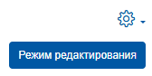
В выпадающем меню выберите опцию «больше»
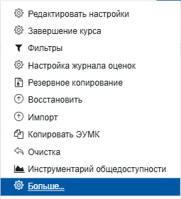
В появившихся вкладках выберите вкладку «Пользователи».
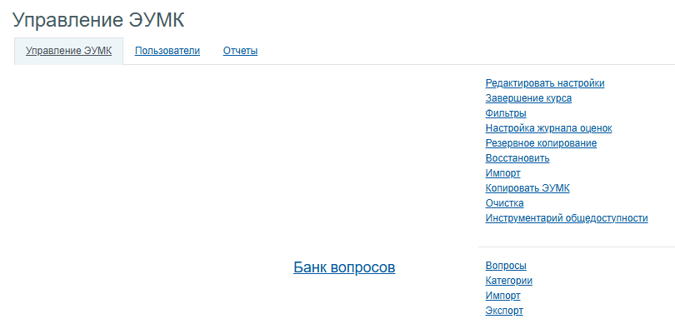
Затем выберите ссылку «Способы зачисления на ЭУМК».
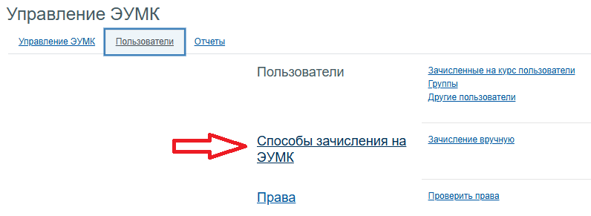
В выпадающем списке «Добавить способ» выберите «Зачислить учебную группу».
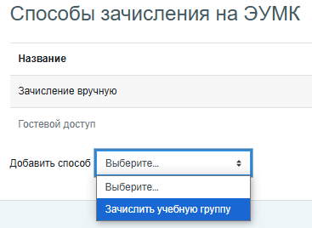
Откроется окно, в котором, в поле «Название учебной группы» впишите шифр группы (например, ДИЗ-11), начните набирать шифр группы в поле «Учебная группа» и в выпадающем списке выберите необходимую учебную группу (например, ДИЗ-11).
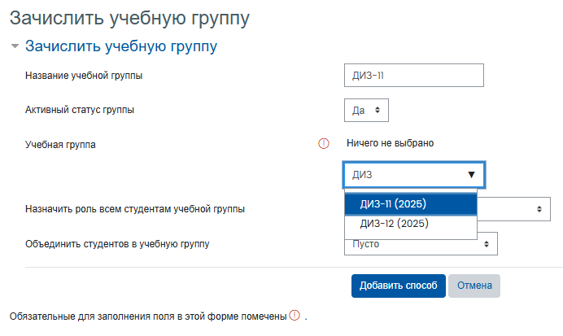
Назначьте роль всем студентам учебной группы «Студент» (выставляется по умолчанию).
Для создания изолированной группы на ЭУМК в выпадающем меню «Объединить студентов в учебную группу» выберите «Объединить в новую группу». Остальные пункты оставляем без изменений.
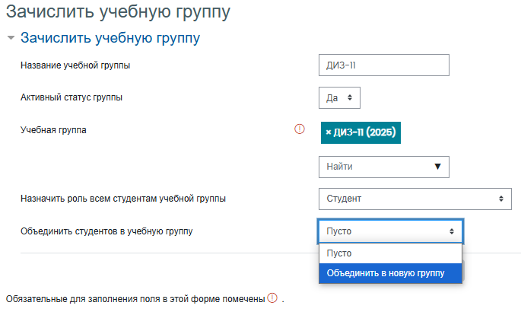
И в заключении нажмите кнопку «Добавить способ».
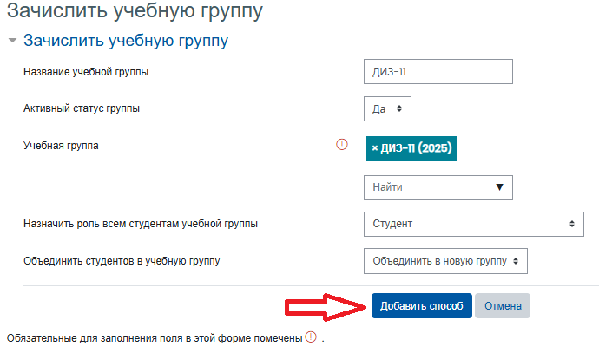
Итог: Вы зачислили группу на свой курс. Если Вам необходимо зачислить еще группу, то просто выберите выпадающий список «Добавить способ» и повторите все действия инструкции.
